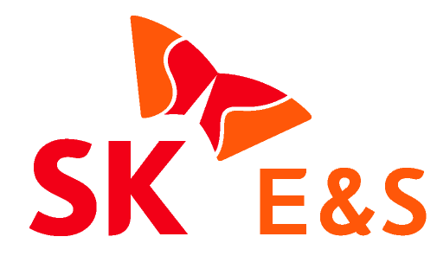
2022. 2. 24. [보도자료] 사진 有
동 자료는 즉시 보도 가능합니다.

SK E&S, ”더 멀리, 더 오래” 액화수소 드론으로 수소 생태계 앞장
- ‘2022 드론쇼코리아’ 2년 연속 참가…연구개발 지원 중인 드론 전문 벤처들과 공동 전시 나서
- 세계 최장 ‘13시간 연속비행’에 성공한 액화수소 드론 실물 전시, 기네스북 기록 경신
- 美 플러그파워 및 국내 수소 드론 전문 기업과 함께 수소 생태계 확장 구상도 소개

SK E&S가 세계 최장 13시간 연속비행에 성공한 액화수소 드론을 국내 최대 드론 전시회에서 선보였다.
SK E&S는 24~26일 사흘간 부산 벡스코(BEXCO)에서 열리는 ‘2022 드론쇼코리아’에 참가했다고 24일 밝혔다.
지난해에 이어 2년 연속으로 드론쇼코리아에 참가하는 SK E&S는 올해 전시 주제를 ‘Fly farther & Stay longer: H2 evolves drones(더 멀리, 더 오래: 수소로 진화하는 드론)’로 정하고, SK E&S와 협력하는 드론 전문 벤처기업들의 최신 제품과 다양한 활용 사례를 소개했다.
특히 세계 최장 시간 연속비행에 성공한 액화수소 드론의 실물을 전시하고, 비행 전 과정을 담은 영상도 함께 공개했다.
해당 드론은 SK E&S가 상생협력기금을 조성하여 연구개발을 지원해 온 수소 드론 전문 벤처기업인 엑센스가 액화수소 드론 기술을 보유한 벤처기업 헥사와 파트너십을 맺고 제작한 것으로, 최근 자체 시연을 통해 13시간 24분간 비행 기록을 세웠다. 현재 기네스북에 등재된 드론 최장 시간 비행 세계기록은 12시간 7분으로, 엑센스와 헥사는 조만간 공인 기록 인정 절차를 거쳐 기네스북 기록 등재를 추진할 계획이다.
액화수소 드론은 기체 상태의 수소를 영하 253℃까지 냉각하여 연료로 사용하는 것으로, 에너지밀도가 높은 액화수소를 기반으로 하는 만큼 기존 리튬이온 배터리 드론 대비 최대 26배, 기체수소 드론 대비 6배 이상 오랜 시간 비행이 가능하다. 액화수소는 기체수소와 비교해 저장 밀도가 높아 연료탱크의 경량화가 가능하고, 저장압력이 대기압 수준이라 안정성도 높다는 장점이 있다.
SK E&S는 2023년부터 인천 지역에서 연 3만톤 규모의 액화수소 생산 플랜트 가동을 시작으로 수소의 생산부터 유통, 소비에 이르는 밸류체인을 구축한다는 계획이다.
SK E&S는 이번 전시에서 수소 드론이 투입될 실제 산업 현장의 모습도 공개했다. 도시가스 배관과 태양광 패널, 풍력발전단지 시설물을 수소 연료전지 및 배터리 드론을 활용해 점검하는 모습을 영상을 통해 확인할 수 있다. SK E&S는 이같이 사람이 접근하기 어려운 시설물의 안전점검 등에 액화수소 드론을 적극 활용할 계획이다.
또한 수소드론 파트너사와의 협력 생태계도 소개했다. SK E&S는 액화수소 드론 제품 특화 벤처인 엑센스, 수소 액화기술 개발 기업인 헥사, 드론 비행제어 시스템 개발 전문 기업인 파인브이티와 파트너십을 맺고 있다. 관계사인 SK텔레콤, SK C&C와도 각각 ICT 통신기술 기반의 수소드론 운영 소프트웨어, 수소드론 기반 객체인식 시스템 분야에서 협력하고 있다.
아울러 SK E&S의 글로벌 수소 사업 파트너사인 ‘플러그파워(Plug Power)’도 전시에 함께 참가해 소형 항공기·드론에 적용이 가능한 수소 연료전지 ‘프로젠 엔진(ProGen Engines)’을 선보였다. 해당 제품은 높은 에너지 효율과 내구성을 자랑하며 장시간 비행과 빠른 충전이 가능하다는 특징이 있다.
한편 SK E&S는 이날 자사 유튜브 채널(E&S TV)을 통해 ‘13시간의 비행 그리고 여행’ 영상을 전격 공개했다. 대전에 위치한 헥사의 실내 비행 시험장에서 액화수소 드론이 13시간 비행하며 기네스북 기록에 도전하는 동안, 여행 유튜버인 ‘쏘이’가 652.12㎞에 달하는 전국을 여행하고 돌아오는 모습을 영상에 담아 액화수소 드론의 장거리 비행 능력을 간접적으로 확인할 수 있다.
추형욱 SK E&S 대표이사 사장은 “기체수소 대비 대량 저장과 운송이 가능해 경제성이 우수하고 안정성도 높은 액화수소는 미래 수소경제 시대를 열어갈 핵심 동력이 될 것” 이라며 “SK E&S는 국내 중소·벤처기업은 물론 글로벌 선도업체 등 다양한 파트너들과의 협업을 통해 수소의 생산부터 유통, 활용에 이르는 수소 생태계 확장을 위해 노력해 나가겠다”고 말했다.

<이하 사진>
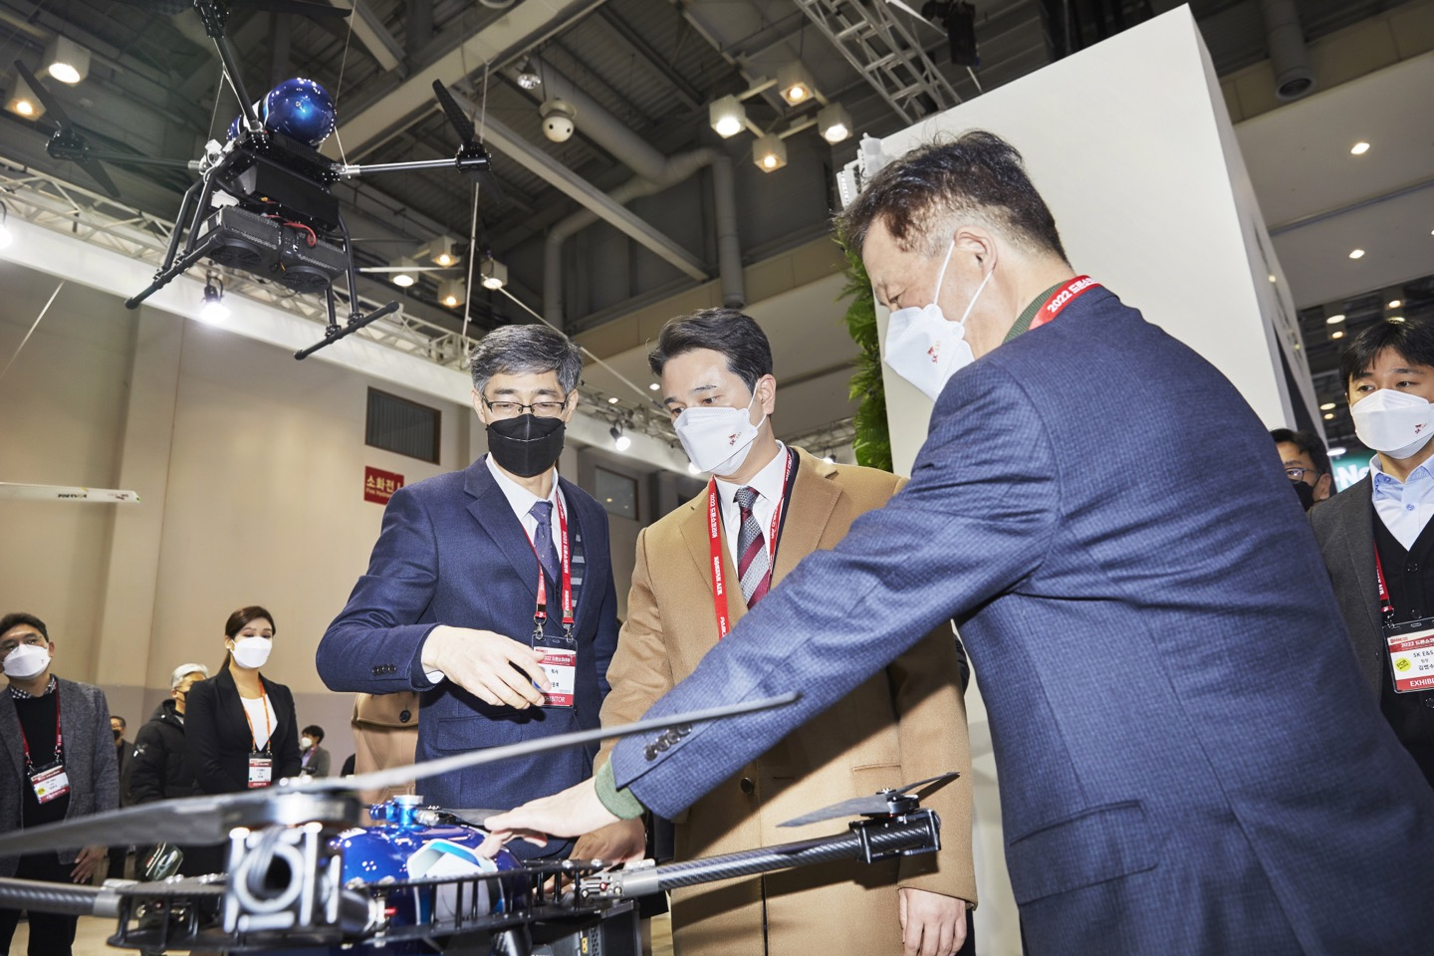
추형욱 SK E&S 대표이사(사진 중앙)가 24일 부산 벡스코(BEXCO)에서 열린 ‘2022 드론쇼코리아’ SK E&S 전시관에서 액화수소 드론을 살펴보고 있다.

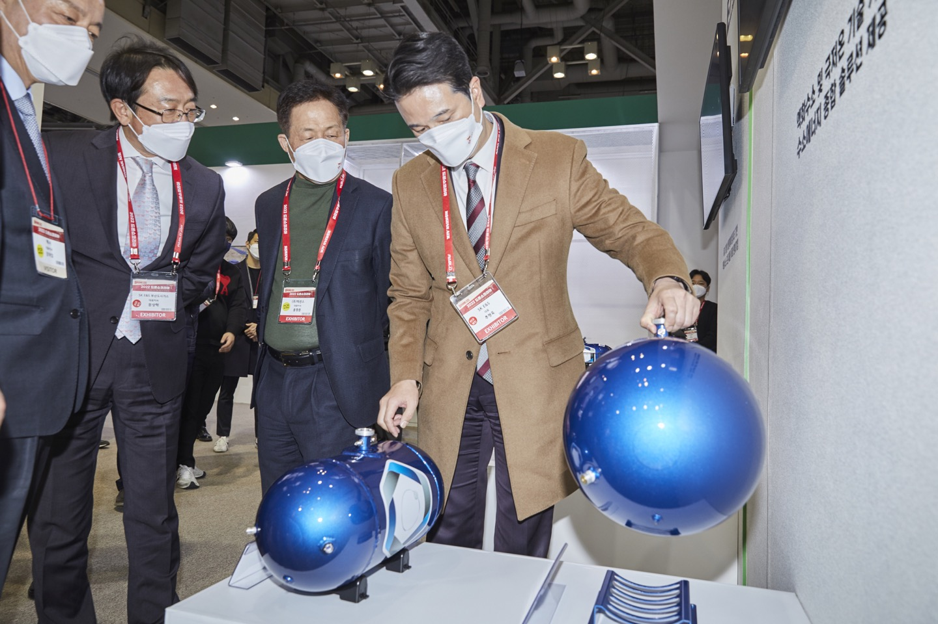
추형욱 SK E&S 대표이사(우측)가 24일 부산 벡스코(BEXCO)에서 열린 ‘2022 드론쇼코리아’ SK E&S 전시관에서 드론용 액화수소 저장용기를 살펴보고 있다.

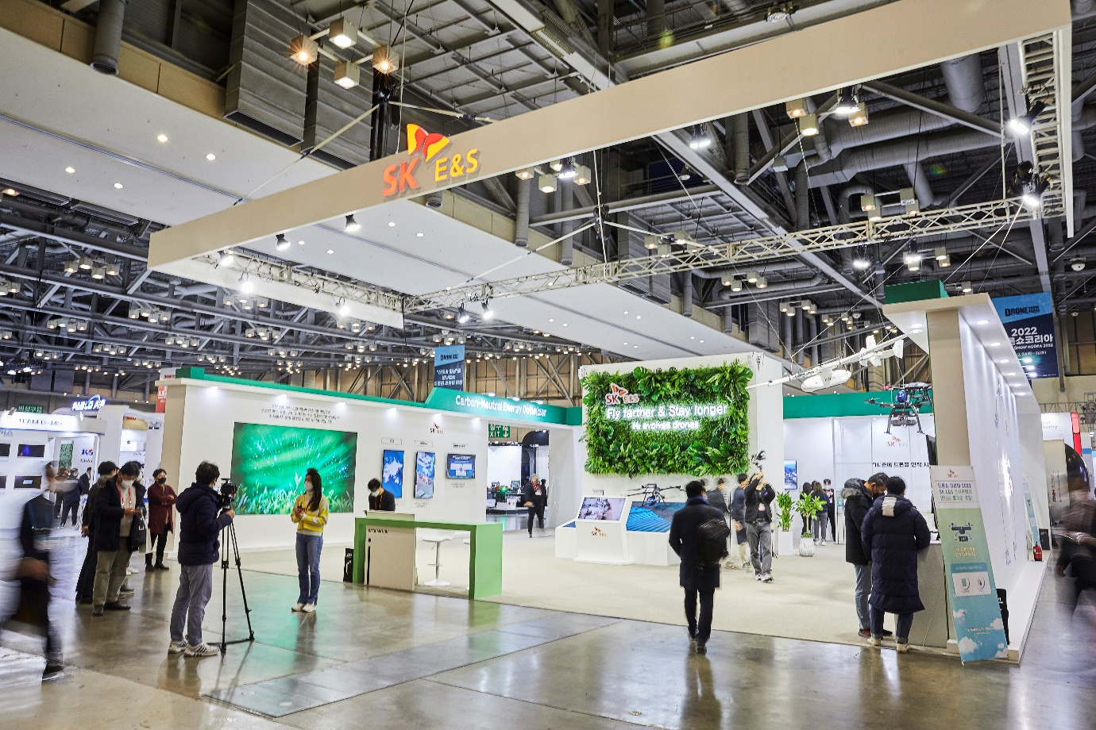
24~26일 부산 벡스코(BEXCO)에서 열리는 ‘2022 드론쇼코리아’ SK E&S 전시관 전경.

